Настройка окружения (установка сервера приложений, создание БД в Postgres)
- Установить postgres. Пароль postgres/postgres. Порт по умолчанию 5432. Заходим в pgAdmin. master password for pgAdmin - postgres
- Установил сервис приложения wildfly-17.0.1.Final (JBOSS). Старт сервера <JBOSS_HOME>\bin\standalone.bat
- Добавил пользователя на сервер приложения JBOSS
a) Management User
Логин/password postgres
groups – пусто, по умолчанию ManagementRealm
Is this new user going to be used for one AS process to connect to another AS process? - no
- Логинимся в JBOSS пользователем postgres, переходим в конфигурацию, выбираем Datasourceses&Drivers. Добавляем драйвер к postgresql (postgresql-42.2.6.jar)
- Создаём БД в postgress (делал через SQL Shell)
CREATE DATABASE DBNEWS;
- Подключение к БД
\c dbnews
create table users(id bigint primary key, fio varchar(80));
CREATE UNIQUE INDEX user_id_uindex ON users (id);

create table news(id bigint primary key, title varchar(100), content varchar(2000), creation_date timestamp, creator_id bigint references users(id));
CREATE UNIQUE INDEX news_id_uindex ON news (id);

INSERT INTO users VALUES (1, 'Maksim Sharafutdinov');
INSERT INTO users VALUES (2, 'Andrei Uharev');
INSERT INTO users VALUES (3, 'Kirill Cleimenov');

INSERT INTO news VALUES (1, 'How much money earned M.Galkin',’ The media learned how much Galkin, Petrosyan and other humorists get’, current_timestamp, 1);
INSERT INTO news VALUES (2, 'In the Play Store discovered a dangerous application for Samsung smartphones',’ Potentially dangerous unofficial software’, current_timestamp, 3);

Реализация Java
- Сгенерировать шаблон проекта через инициалайзер spring-boot
См. что получилось в
C:\zhivenkov-an\stepic\spring\restnews
- Прописать настройки к базе данных resources/application.properties
- Создать классы сущностей User, News
- Создаём пакет repository. В нем RestnewsApplication и WebInitializer
- создаем пакет controller. Пишем слой контроллера.
- Пишем junit тесты на основные rest сервисы, используем mockMvc
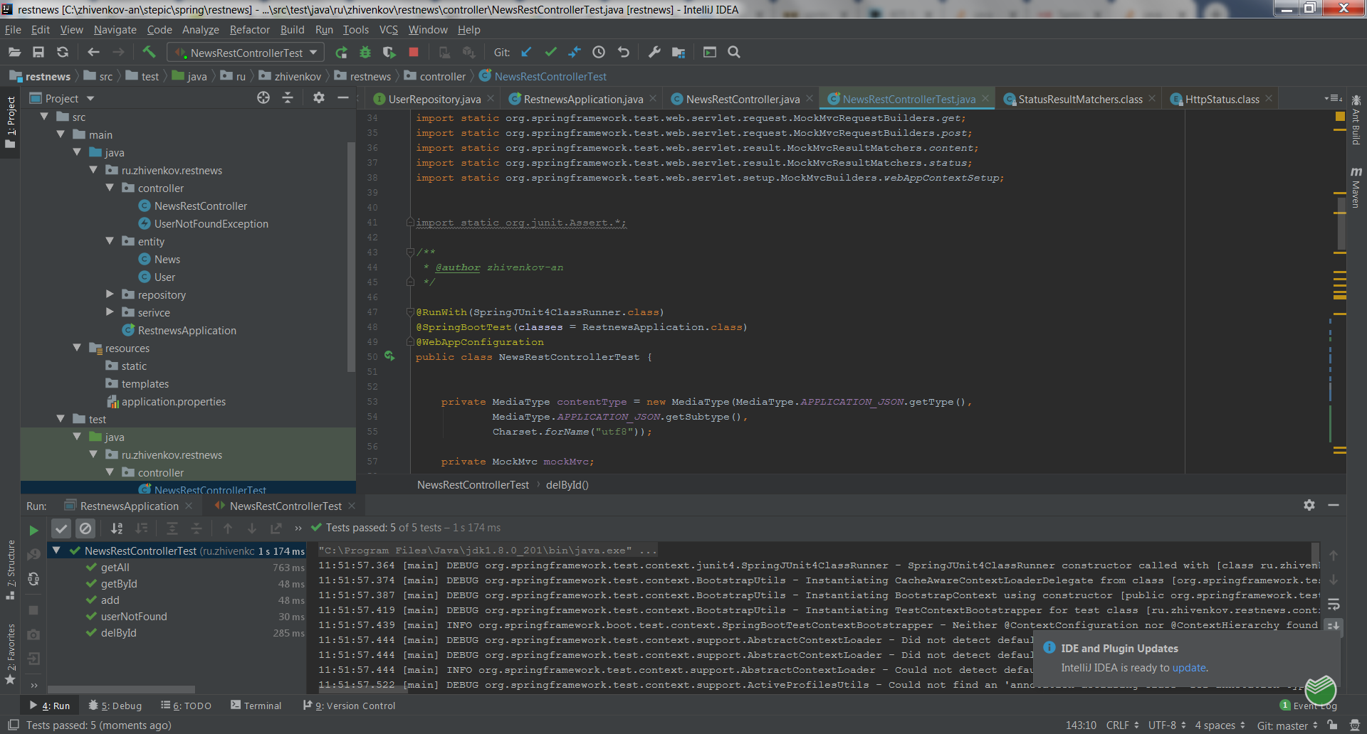
- Собираем проект maven в war файл. Прописываем нужные зависимости в pom.xml
- mvn clean package
- делаем deploy на сервер приложений (JBOSS, Tomcat и т.п.)
- Результат работы проверяем через postman
Получение списка новостей
Запрос GET http://127.0.0.1:8080/restnews/news
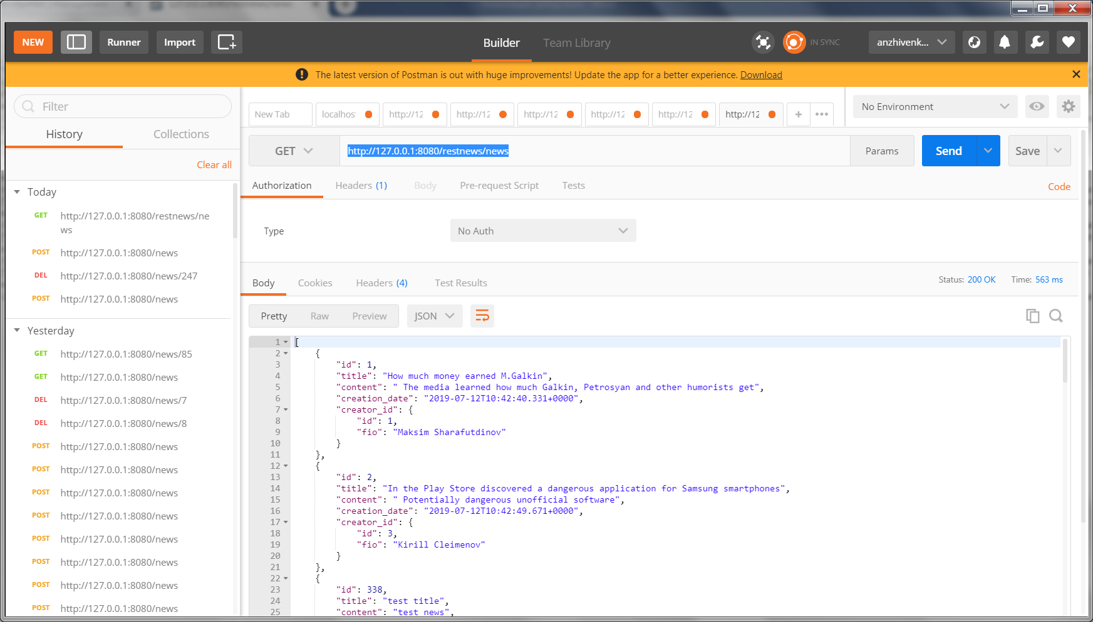
Получение деталей новости
Запрос GET
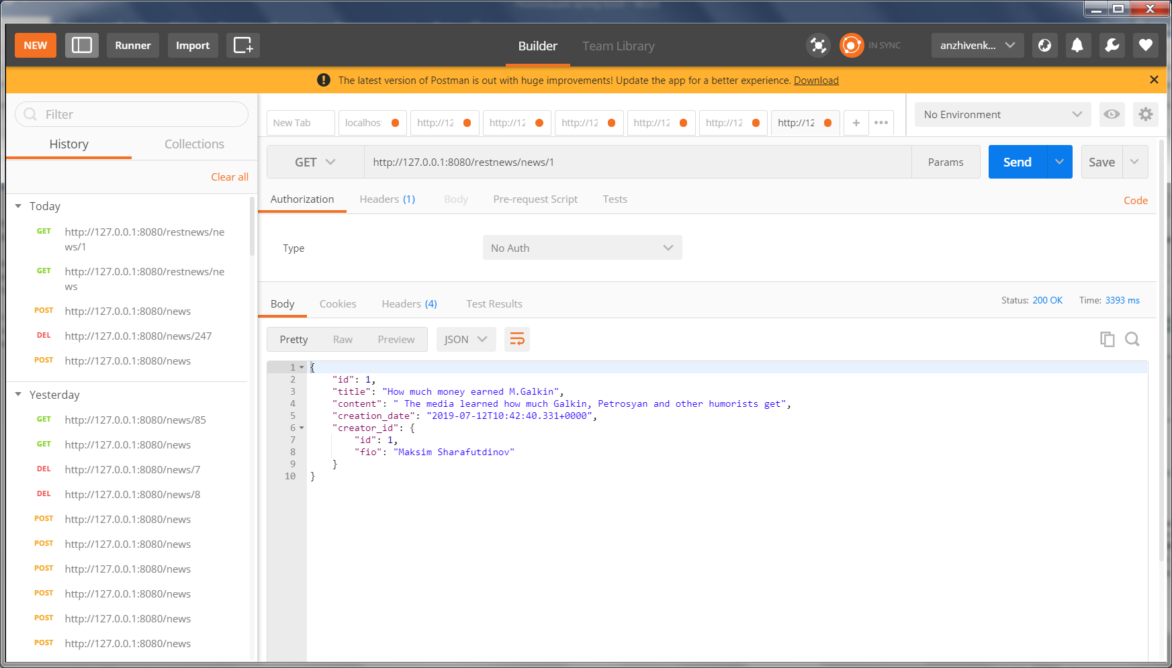
Создание новости
Запрос POST, передаём JSON
{ "title":"The former head of 'Magnit' told about the 'glass ceiling' for women in the largest retail chains","content":"'Talented women are kept aside, and the obedient guys are moved' : the first interview of Olga Naumova after leaving Magnit","creation_date":1562425209566,"creator_id":{"id":4,"fio":"Klara Minak"}}
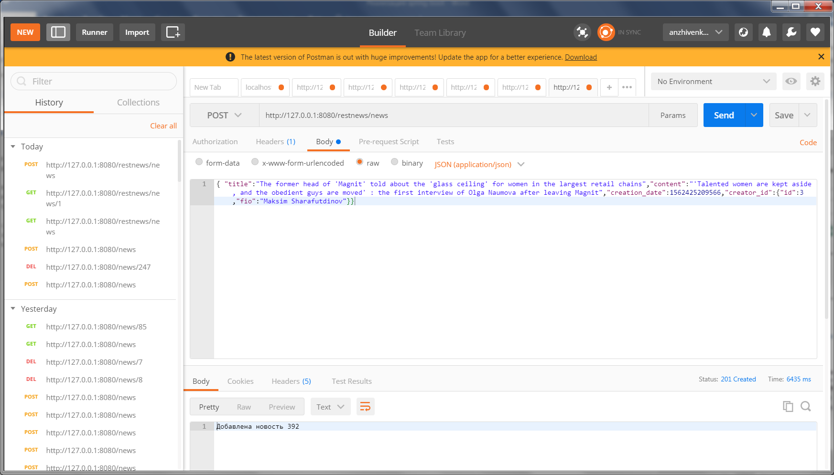
Проверяем что новость была добавлена GET http://127.0.0.1:8080/restnews/news/392
Удаление новости
Запрос DELETE - http://127.0.0.1:8080/restnews/news/392
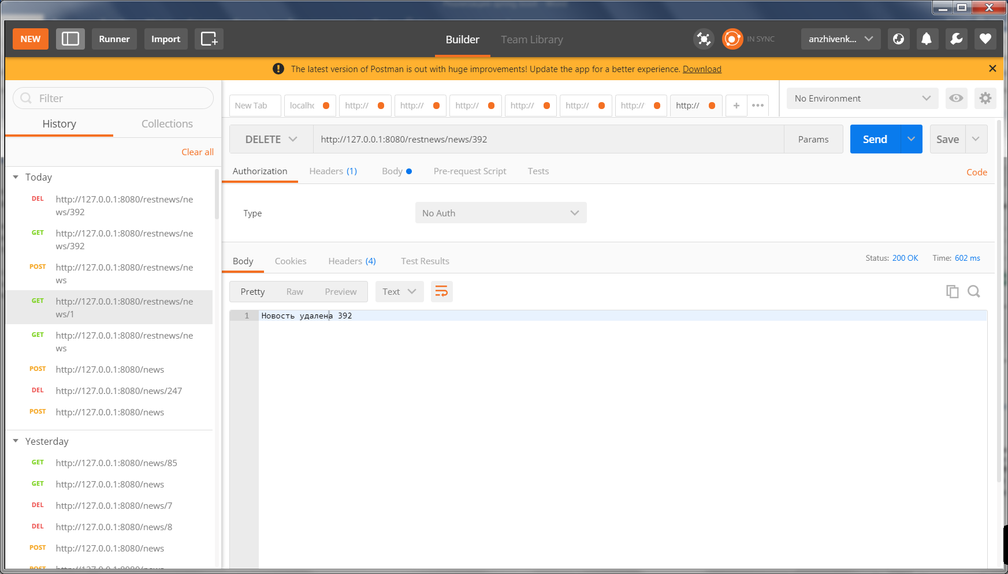

Литература
Реализация spring boot
См. статьи
https://java-master.com/spring-boot-%D0%BF%D1%80%D0%B8%D0%BC%D0%B5%D1%80-%D1%81-postgres-%D0%B8-jpa/
создание unit тестов
http://spring-projects.ru/guides/tutorials-bookmarks/
Сбор в war файл http://spring-projects.ru/guides/convert-jar-to-war-maven/

